智慧型監視與飛行控制系統

學生：12113148 林佳恩 | 12113205 吳建興
12113236 黃拱錠 | 12113228 丁信文
12113239 李昕霓

指導教授：王木良

樹德科技大學
資訊工程系大學部
專題報告

中華民國 104 年 06 月

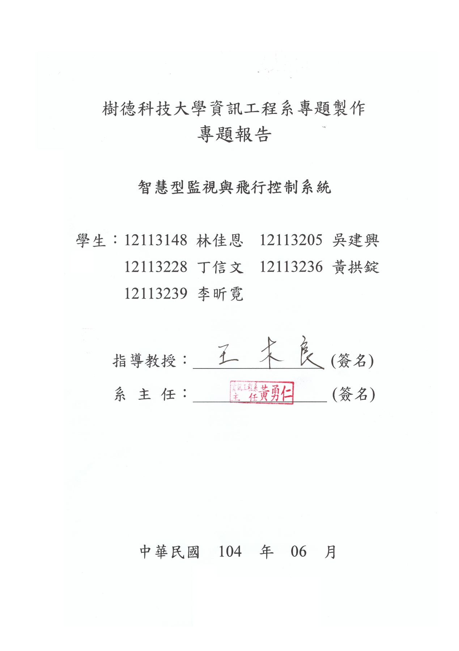
樹德科技大學資訊工程系專題製作
專題報告

專題題目

學生：12113148 林佳恩 | 12113205 吳建興
12113236 黃拱錠 | 12113228 丁信文
12113239 李昕霓

指導教授：＿＿＿＿＿＿＿＿ (簽名)
系 主 任：＿＿＿＿＿＿＿＿＿ (簽名)

中華民國 年 月

智慧型監視與飛行控制系統

學生：林佳恩 | 指導教授：王木良
吳建興
丁信文
黃拱錠
李昕霓

樹德科技大學資訊工程系大學部

摘要
由於寬頻網路建置、資訊壓縮技術與處理器運算速度的快速發展，遠端監視系統使用技術日益成熟，並大量運用於日常生活中，提供環境監控、居家保全等功能。目前環境監視系統大都架設固定式攝影機進行拍攝，經過資料壓縮後儲存於本地電腦的硬碟中或經由網路傳送到遠端伺服器。由於固定式攝影機會受限於拍攝地點、高度的限制，場地架設與或環境限制因素也使得許多場域無法迅速執行有效的監控，因此本專題實作一「智慧型監視與飛行控制系統」，使用Parrot AR.Drone四螺旋槳直升機，搭配Android終端裝置與多媒體網頁資料庫，以Android行動終端進行無人飛機之飛行操控與拍攝控制，並將擷取之瞬間畫面影像，寫入多媒體資料庫中。藉由無人飛機的移動，可任意調整攝影機的拍攝角度、距離；即時擷取的影像(含日期、時間、座標點)，上傳資料庫並設計網頁查詢介面，可方便後續查詢與監控畫面保全；影像上傳前可加密。本專題實作之系統提供一個更便利的環境監控選擇方案。

關鍵字：無人飛機、飛行控制、環境監控

目錄
摘要 iii
目錄 iv
圖目錄 v
一 、緒論 1
1.1 研究背景與動機 1
1.2 研究目的 2
二 、文獻探討 3
2.1 相關產業發展趨勢 3
2.2 GPS全球衛星定位系統 4
2.3 JPEG影像編碼 5
2.4 Wi-Fi無線上網 5
三 、系統設計 7
3.1 智慧型監視與飛行控制系統 7
3.2 飛行控制子系統 8
3.3 帳號與資料管理子系統 10
3.4 影像上傳子系統 10
3.5 影像搜尋與瀏覽子系統 11
四 、系統實作與測試 12
4.1 飛行控制子系統 12
4.2 帳號與資料管理子系統 15
4.3 影像上傳子系統 21
4.4 影像搜尋與瀏覽子系統 24
五 、結論 27
參考文獻 28
附錄一 29

圖目錄
圖1系統架構圖 7
圖2智慧型監視與飛行控制系統架構圖 8
圖3Parrot AR Drone無人飛行器 9
圖4 Parrot AR Drone之攝影鏡頭。(a) 前置攝影鏡頭；(b)垂直攝影鏡頭 9
圖5 Parrot GPS模組。(a)GPS； (b)GPS連接無人飛機 10
圖6飛行控制首頁畫面 12
圖7 飛行控制介面 13
圖8照片存放位置 13
圖9 使Parrot AR Drone上升與下降飛行高度 14
圖10使Parrot AR Drone向右迴旋 14
圖11使Parrot AR Drone直線前進 15
圖12手機端註冊流程 16
圖13手機端會員登入流程 16
圖14 影像上傳流程 17
圖15 依任務名稱進行檔案管理 18
圖16電腦端網頁登入頁面 19
圖17電腦端網頁註冊頁面 19
圖18網頁登入後頁面 20
圖19 查詢個人資料 20
圖20修改個人資料 21
圖21 影像擷取與上傳操作；(a)註冊與登入介面，(b)選擇任務，(c)上傳照片 21
圖22 輸入影像上傳加密密碼之介面 22
圖23 影像上傳後記錄於資料庫之資訊 22
圖24 壓縮成功的zip檔 23
圖25解密密碼輸入畫面 24
圖26登入後的首頁 24
圖27瀏覽自己上傳的任務細節 25
圖28使用者上傳的所有任務 25
圖29瀏覽他人上傳並設定公開之任務 26
圖30以關鍵字搜尋上傳的任務 26

、緒論

研究背景與動機
早期農夫在種田時，每次都要親自巡邏一大片田地，或者工地的巡邏，工人也相對危險，若能夠在同一環境下，設定座標，且能在短時間內快速偵察巡邏該地區狀況，並自動拍攝、紀錄時間、地點，並回傳給手機或平板電腦，讓使用者不用到現場也能確實觀看該地區的現況。環境監控在居家安全、農漁業資源利用、國土保安、災害防治、環境保護等各方面，可提供作為便利且有效率的工具。目前環境監視系統大都架設固定式攝影機進行拍攝，經過資料壓縮後儲存於本地電腦的硬碟中或經由網路傳送到控制中心的電腦硬碟。若要進行大範圍環境拍攝(如大面積農地使用狀況調查、濕地環境監視)、危險場域現場狀況調查(如福島核災區域或其它災害現場)、不易攀爬到指定地點架設攝影機之場所(樹梢，高塔等)，使用固定式攝影機的監控方式在實施上便窒礙難行。
隨著資訊科技的發展，使得智慧型手機與平板電腦具備極高的普及率，幾近於人手一機程度。目前Android Market及 App Store 等平台大多為開放性且提供多種 APP 給消費者方便下載，促使大眾對於 APP 的依賴性日益高升，滿足了現代人的需求與慾望。因為全世界對 App 有龐大的需求，以資訊科技聞名的台灣，具備過人的智慧型手機設計與製造能力、優秀軟體人才，且我們應該善用此優勢，以硬帶軟，以軟扶硬，提高硬體附加價值。
Parrot AR.Drone四螺旋槳直升機本身為一嵌入式系統，內建攝影鏡頭，並提供Android、iOS、Windows等各種平台上應用軟體研發之SDK，適合嵌入式系統與應用程式等開發者的研發工具。例如美國麻省理工學院(Massachusetts Institute of Technology, MIT)利用此無人飛機作為訪客導覽系統。目前監視系統大都架設固定式攝影機，移動式監視系統可克服許多固定式攝影機無法實施的環境，若能使用搭載攝影鏡頭之無人飛機進行控制與拍攝，將有利於執行環境場域監視，使用者即使不必親臨現場，也能隨時掌握環境的動態。

研究目的
近年來天災人禍不斷，極端的氣候與科技汙染使得天災造成的危害越來越嚴重，傳統的救災設備漸漸無法應付，開始面臨時代的淘汰。救災難度日趨提升的狀態下，新興救難設備─「無人機」開始佈署，利用無人機的特性能穿越各種崎嶇地形，加裝視訊鏡頭與溫度感測器，便能搜尋生還者，若遇上地震、氣爆、土石流等可能二次發生的災害，就能先探測地形地貌並回傳畫面，減少救難人員強行進入造成的傷亡。
本專題將實作一個「智慧型移動之飛行器」，飛行器能夠錄製影像並回傳至伺服器，使用者透過本專題所研發之APP，下載到Android終端裝置，便可操控飛行器進行巡邏監看。
本專題預計將無人飛機回傳之視訊，擷取瞬間畫面儲存於多媒體資料庫中，後續以網頁介面提供查詢功能。

、文獻探討

相關產業發展趨勢
四軸飛行器又稱四旋翼，是一種多軸飛行器，有四個旋翼來懸停、維持姿態及平飛，和固定翼飛機不同，它通過旋翼提供的推力使飛機升空。它的四個旋翼大小相同，分布位置接近對稱。
在早期飛機設計中，四軸飛行器是被用來解決旋翼機的扭矩問題。主副旋翼的設計可以解決扭矩問題，但副旋翼不能提供上升力，效率偏低。且使用尾槳的設計在結構上比使用多旋翼要複雜很多。因此四軸飛行器是最早的一批比空氣重的垂直起降飛行器。
近來四軸飛行器在無人機領域獲得了新生，再加上智慧型手機的迅速發展，帶動電子陀螺儀、GPS、電子飛行控制系統的發展，並以及油門響應速度迅速的電動機作為動力系統，克服了四軸飛行器的主要缺點。四軸飛行器不但飛行穩定，操控更是簡單靈活，可以在室內或戶外使用。和直升機相比，它更是有許多優點：旋翼角度固定，結構簡單；每個旋翼的葉片比較短，葉片末端的線速度慢，發生碰撞時衝擊力小，不容易損壞，對行走在路上的人們也更加安全。市面上販賣的有些四軸飛行器的旋翼有附加保護殼，避免碰撞時機體遭受毀損。
因為四軸飛行器的體積小、重量輕，攜帶方便，能輕易進入人類不易進入的各種惡劣環境中，常用來製作模型、幫助電影取景、災區監控、地形勘探等飛行任務。
攝影公司GoPro日前也宣布進軍空拍無人機市場，預計於2016年推出無人機產品，而號稱無需遙控裝置的Lily空拍機，也預定在2016年初上市，而無人機領頭羊大疆創新除了正在硬體上改良升級外，亦著重於軟體與雲端應用服務，積極備戰與GoPro即將進入市場的激烈廝殺。除了消費性應用外，目前空拍無人機在業務用領域亦發展迅速，無論是搜救、搜索、保全、安控、設施巡察維護，以及農業用領域，空拍無人機均已顯示其低成本、增加作業速度、避免人員危險等優勢。雖然無人機發展仍需視各國法規程度而訂，但可以預想的是，空拍機這項產品正在迅速的發展中。

GPS全球衛星定位系統
由美國國防部研製和維護的中距離圓型軌道衛星導航系統。它可以為地球表面絕大部分地區（98%）提供準確的定位、測速和高精度的時間標準。全球定位系統可滿足位於全球任何地方或近地空間的軍事用戶連續精確的確定三維位置、三維運動和時間的需要。該系統包括太空中的24顆GPS衛星；地面上1個主控站、3個數據注入站和5個監測站及作為用戶端的GPS接收機。最少只需其中3顆衛星，就能迅速確定用戶端在地球上所處的位置及海拔高度；所能收聯接到的衛星數越多，解碼出來的位置就越精確。
該系統由美國政府於1970年代開始進行研製並於1994年全面建成。使用者只需擁有GPS接收機即可使用該服務，無需另外付費。GPS信號分為民用的標準定位服務（SPS，Standard Positioning Service）和軍規的精確定位服務（PPS，Precise Positioning Service）兩類。由於SPS無須任何授權即可任意使用，原本美國因為擔心敵對國家或組織會利用SPS對美國發動攻擊，故在民用訊號中人為地加入選擇性誤差（即SA政策，Selective Availability）以降低其精確度，使其最終定位精確度大概在100米左右；軍規的精度在十米以下。2000年以後，柯林頓政府決定取消對民用訊號的干擾。因此，現在民用GPS也可以達到十米左右的定位精度。
GPS系統擁有如下多種優點：使用低頻訊號，縱使天候不佳仍能保持相當的訊號穿透性；全球覆蓋（高達98%）；三維定速定時高精度；快速、省時、高效率；應用廣泛、多功能；可移動定位；不同於雙星定位系統，使用過程中接收機不需要發出任何信號增加了隱蔽性，提高了其軍事應用效能。

JPEG影像編碼
JPEG本身只有描述如何將一個影像轉換為位元組的資料串流（streaming），但並沒有說明這些位元組如何在任何特定的儲存媒體上被封存起來。JPEG的壓縮方式通常是破壞性資料壓縮（lossy compression），意即在壓縮過程中圖像的品質會遭受到可見的破壞，有一種以JPEG為基礎的標準Lossless JPEG是採用無失真的壓縮方式，但Lossless JPEG並沒有受到廣泛的支援。
一個由C-Cube Microsystems等公司所建立的額外標準，稱為JFIF（JPEG File Interchange Format，JPEG檔案交換格式）詳細說明如何從一個JPEG串流，產出一個適合於電腦儲存和傳輸（像是在網際網路上）的檔案。在普遍的用法，當有人稱呼一個"JPEG檔案"，一般而言他是意指一個JFIF檔案，或有時候是一個Exif JPEG檔案。然而，也有其他以JPEG為基礎的檔案格式，像是JNG。
使用JPEG格式壓縮的圖片檔案一般也被稱為JPEG Files，最普遍被使用的副檔名格式為.jpg，其他常用的副檔名還包括.jpeg、.jpe、.jfif以及.jif。JPEG格式的資料也能被嵌進其他類型的檔案格式中，像是TIFF類型的檔案格式。
JPEG/JFIF是全球資訊網（World Wide Web）上最普遍的被用來儲存和傳輸相片的格式。它並不適合於線條繪圖（drawing）和其他文字或圖示（iconic）的圖形，因為它的壓縮方法用在這些類型的圖形上，得到的結果並不好（PNG和GIF格式通常是用來儲存這類的圖形；GIF每個像素只有8位元，並不很適合於儲存彩色相片，PNG可以無失真地儲存相片，但是檔案太大的缺點讓它不太適合在網路上傳輸）。

Wi-Fi無線上網
IEEE 802.11第一個版本發表於1997年，其中定義了媒體存取控制和實體層。實體層定義了在2.4GHz的ISM頻段上的兩種無線調頻方式和一種紅外線傳輸的方式，總資料傳輸速率設計為2Mbit/s。兩個裝置之間的通訊可以自由直接（ad hoc）的方式進行，也可以在基站（Base Station，BS）或者存取點（Access Point，AP）的協調下進行。1999年加上了兩個補充版本：802.11a定義了一個在5GHz ISM頻段上的資料傳輸速率可達54Mbit/s的實體層，802.11b定義了一個在2.4GHz的ISM頻段上但資料傳輸速率高達11Mbit/s的實體層。
2.4GHz的ISM頻段為世界上絕大多數國家通用，因此802.11b得到了最為廣泛的應用。蘋果公司把自己開發的802.11標準起名叫AirPort。1999年工業界成立了Wi-Fi聯盟，致力解決符合802.11標準的產品的生產和裝置相容性問題。Wi-Fi為制定802.11無線網路的組織，並非代表無線網路。

、系統設計
本專題使用AR.Drone四螺旋槳直升機、Android終端裝置與多媒體網頁資料庫進行系統建置。Android行動終端進行無人飛機之操控與拍攝控制，並將擷取之瞬間畫面影像，寫入多媒體資料庫中。藉由無人飛機的移動，可任意調整攝影機的拍攝角度、距離；透過行動終端裝置擷取的影像，可方便後續查詢與監控畫面保全，期望提供更便利的環境監控選擇方案。
如圖1為智慧型監視與飛行控制系統架構圖，用來說明監視、飛行應用與其他所包含的數個子系統之間的關係，以及其使用者和操作環境的關係。

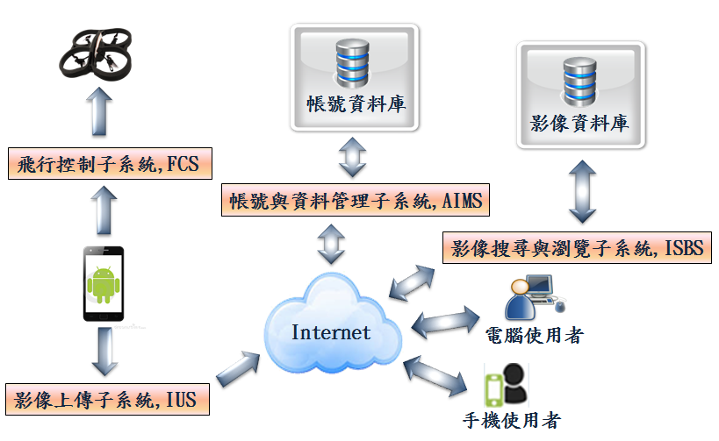
圖1系統架構圖

智慧型監視與飛行控制系統
本系統主要分為四個部份，分別為帳號與資料管理子系統(Accounts and Information Management Subsystem)、飛行控制子系統(Flying Control Subsystem)、影像上傳子系統(Image Upload Subsystem)、影像搜尋與瀏覽子系統(Image Search and Browsing Subsystem) 等，各子系統間的介面及互動圖，如圖2所示。
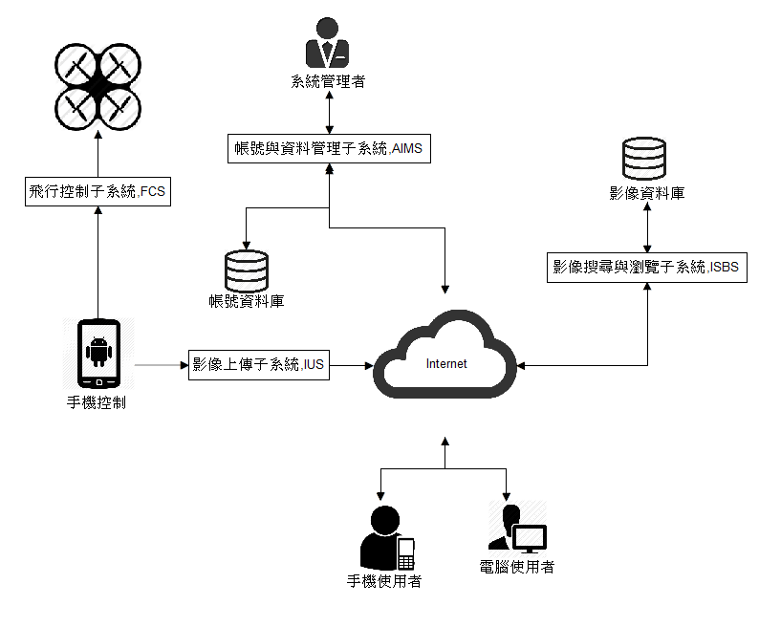
圖2智慧型監視與飛行控制系統架構圖

飛行控制子系統
負責飛行載具之飛行控制，非行器使用Parrot AR.Drone四螺旋槳直升機，如圖3，使用AR.Drone 所提供之Android平台上應用軟體研發之SDK，使飛行載具達到使用者預期之控制效果。
AR.Drone本身為一嵌入式系統，內建前置攝影鏡頭與垂直攝影鏡頭，分別如圖4(a)與圖4(b)。Parrot AR Drone之前置攝影鏡頭採用93度超廣角對角線(Diagonal)鏡片，內置CMOS感光元件，提供VGA級解像度(640 x480像素)，能追蹤目標 (Tag Detection)，並計算目標位置，偵測距離長達5米 (16.40呎)。Parrot AR Drone之垂直攝影鏡頭採用QCIF鏡頭，內置64度對角線鏡片及CMOS感光元件，提供176 x 144像素畫面，可以攝錄速度高達每秒60格，藉此計算水平飛行速度。
本專題利用行動終端裝置控制飛行器，飛行器攝影鏡頭可以拍攝即時監控畫面，並將視訊回傳至行動裝置。
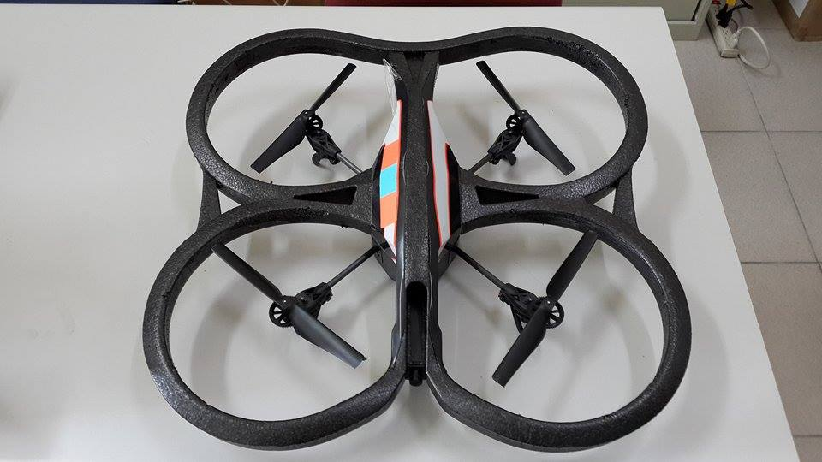
圖3Parrot AR Drone無人飛行器

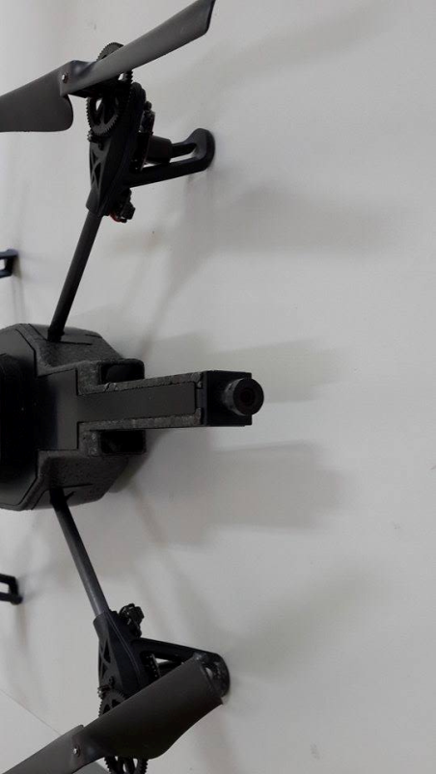 | 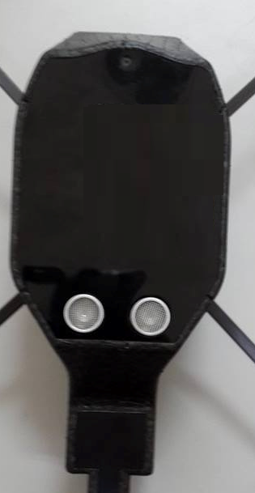
(a) | (b)
圖4 Parrot AR Drone之攝影鏡頭。(a) 前置攝影鏡頭；(b)垂直攝影鏡頭
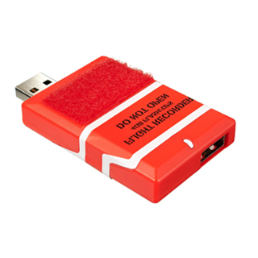 | 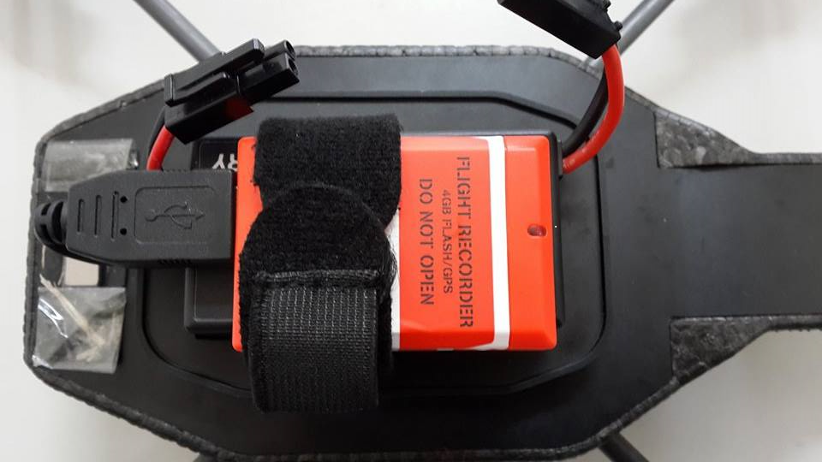
(a) | (b)
圖5 Parrot GPS模組。(a)GPS； (b)GPS連接無人飛機
AR.Drone並可搭載GPS模組，如圖5。GPS模組透過USB介面連接無人飛機，飛行時可以紀錄飛行器之經緯度與飛行高度等多種飛行參數。搭載GPS的無人飛機，不僅有助於穩定飛行，亦可透過地圖選擇飛行目的地。藉由飛行參數紀錄，可以讓無人飛機回到起飛地點。

帳號與資料管理子系統
此系統主要是負責帳號的註冊及登入驗證、上傳的照片及其相關資訊的管理，主要是以PHP連接MySQL做資料匯入的動作。在帳號管理方面，首次登入的使用者可以藉由此系統進行註冊的動作，當使用者填寫好基本資料時，此系統會將使用者資料匯入資料庫，以便之後進行驗證，使用者也可做修改資料之動作。在資料管理方面是接收手機端所上傳的任務照片及任務相關資訊，匯入資料庫之相關欄位，以便後續的處理，如：任務的瀏覽與搜尋、查看任務詳細資訊等功能。

影像上傳子系統
此子系統可將飛行器回傳之視訊，透過行動終端之操作介面，擷取瞬間的影像，儲存於行動裝置中。使用者可以儲存在行動裝置中之影像檔案，利用AES加密機制加密或使用者自行輸入之密碼製成加密zip檔。
進行上傳時，可將影像檔、拍攝時間、飛行器座標地點等資訊，藉由與Web Server連結後，將相關資訊上傳至網頁資料庫中。

影像搜尋與瀏覽子系統
此系統負責讓使用者透過系統建置的網頁，瀏覽及搜尋自己上傳的任務，也可瀏覽及搜尋他人公開的任務。本系統使用PHP技術連接資料庫，抓取資料庫所存放的任務及圖片資料。系統會比對登入的使用者帳號，依據權限決定網頁顯示的內容。

、系統實作與測試

飛行控制子系統
如圖6，為進入控制系統的首頁畫面，使用者點選左方 “遙控無人飛機”之按鈕，就會進入無人飛機之控制介面，如圖7。控制介面設計與功能規劃，分別敘述如下。
點擊拍照：呼叫無人飛機內建鏡頭相機之API，此時照片會存到SDCard的資料夾裡面，此資料夾命名方式採用UUID[1]，是由一串16位元組（亦稱128位元）的16進位數字所構成。本系統將日期與時間資訊，編成字串作為拍攝影像檔之檔名，當上傳檔案到伺服器時，可由檔名資訊瞭解該照片拍攝日期與時間，如圖8所示。
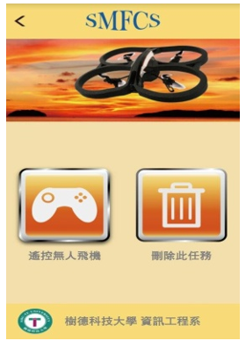
圖6飛行控制首頁畫面
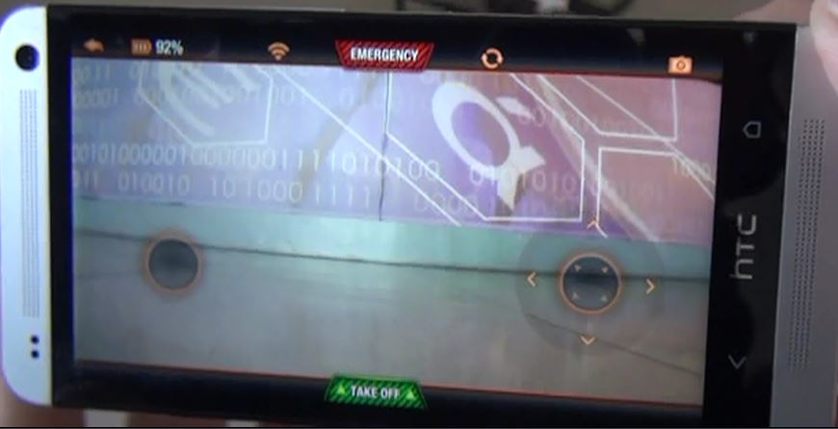
圖7 飛行控制介面
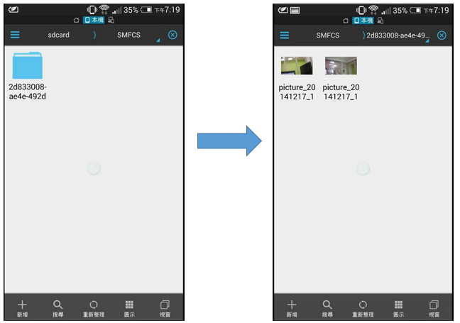
圖8照片存放位置
點擊緊急停止：可立即停止無人飛行器之飛行模式。
點擊起飛：可啟動無人飛行器之飛行模式。
點擊著陸：可關閉無人飛行器之飛行模式。
將右方搖桿向上控制，此時無人飛機會增加飛行高度，反之則下降，如圖8。
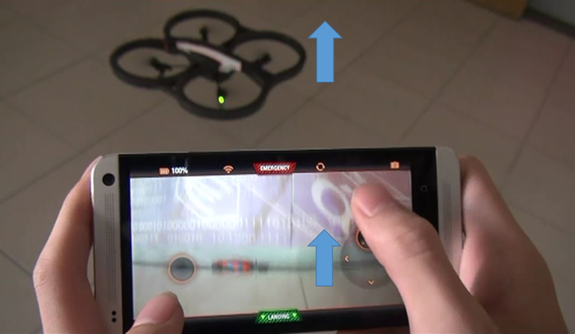
圖9 使Parrot AR Drone上升與下降飛行高度
如圖10，將右方搖桿向右控制，此時無人飛機會向右迴旋，反之則向左迴旋。
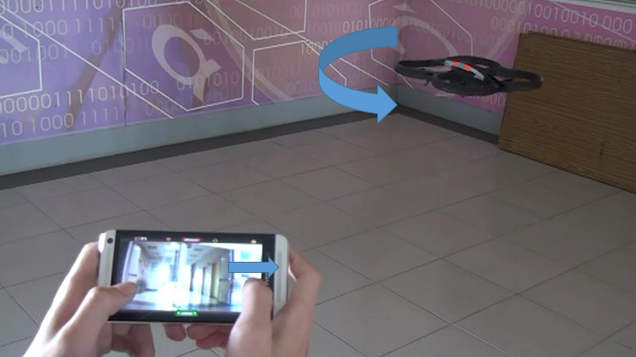
圖10使Parrot AR Drone向右迴旋
將左方搖桿壓住，把手機往前擺，此時飛機則會向前飛行，如圖11。手機內建陀螺儀，要讓飛機向前飛行，只需要將手機向前擺動即可，其它控制方向亦是如此。
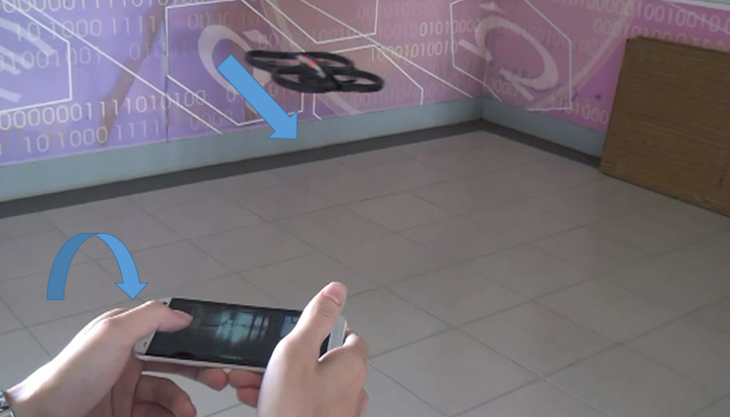
圖11使Parrot AR Drone直線前進

帳號與資料管理子系統
如圖12所示為手機端註冊流程。當使用者在註冊頁面填寫完資料，按下「確定」後，手機端進行資料驗證，若資料格式正確，即會將使用者資料傳至資料庫中。其中的處理程序包含：
(1)與資料庫取得連線
(2)接收手機端的註冊資料
(3)成功接收後，會將所接收到的資料傳至資料庫的相對應欄位
(4)若成功傳入資料庫即回傳成功的訊息，反之回傳失敗

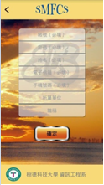
註冊畫面
註冊.php
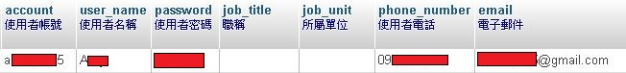
匯入資料庫之畫面
圖12手機端註冊流程
如圖13所示，為手機端的會員登入流程，當使用者輸入帳密、按下「登入」後，手機端即會將資料上傳進行帳密確認，登入流程如下
(1)與資料庫做連線的動作
(2)接收手機端傳送過來的帳號、密碼
(3)與資料庫中所對應的資料表欄位做比對
(4)若帳號、密碼正確，登入成功可進入上傳影像之頁面

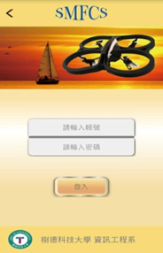 | 登入.php | 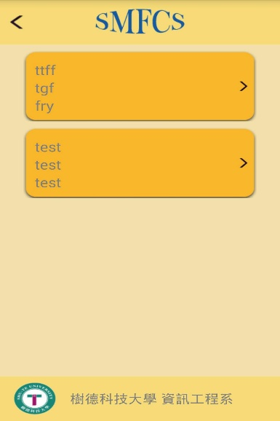
手機端登入畫面 |  | 登入後畫面
圖13手機端會員登入流程

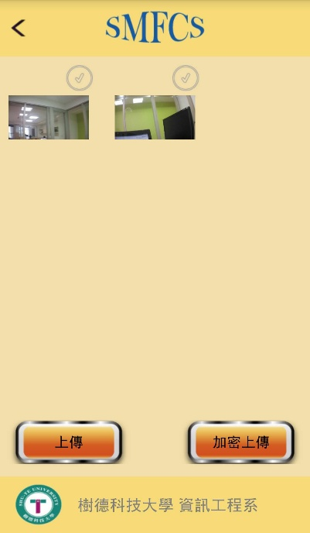 | 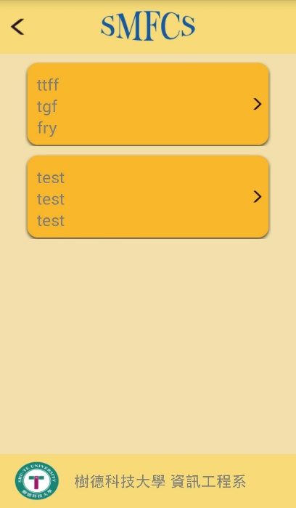
上傳影像.php
任務資料表
照片資料表
圖14 影像上傳流程
如圖14所示，當使用者點選完欲上傳的照片後，點選「上傳」，手機端即會將任務資訊與照片放到所對應的路徑。在server端相同的任務照片都放在同一資料夾，以方便後續的瀏覽觀看，所以利用任務的「任務ID」為資料夾名稱，再將照片中，任務ID相同的就放在同一資料夾中，以便後續的管理(如圖15)。此流程程序為
(1)與資料庫連線
(2)接收手機端任務資訊與照片的相關變數資料
(3)設定任務資料夾放置路徑
(4)建立任務資料夾
(5)將所接收到的資料匯入mission及image兩張資料表的對應欄位。

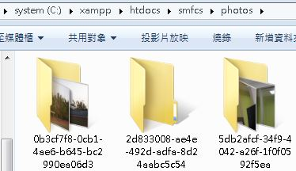
圖15 依任務名稱進行檔案管理
電腦端網頁的註冊與登入的流程與手機端幾乎一致，只有最後要顯示的訊息所用的方法有所不同。進到網頁頁面時，首先看到登入畫面(如圖16)，若使用者尚未有帳號，可按「註冊」，進入註冊之頁面進行註冊(如圖17)，註冊頁面需求欄位有帳號、密碼、姓名、電子信箱、手機號碼、所屬單位、職稱，註冊成功後，即可會到登入頁面進行登入的動作。
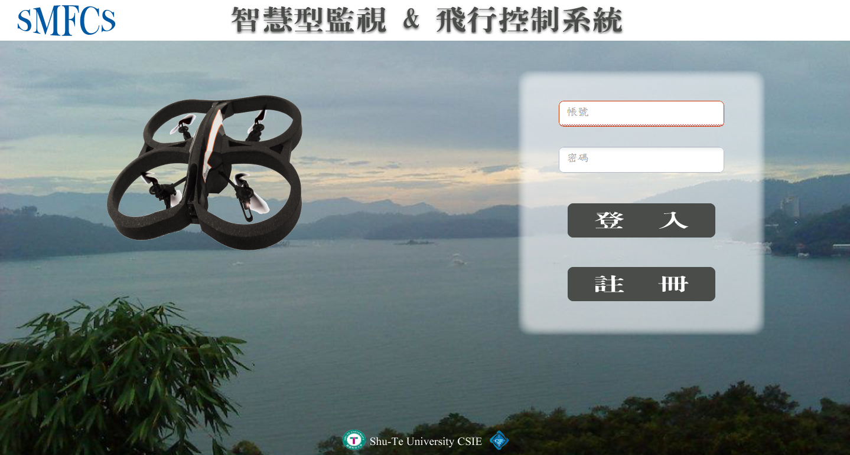
圖16電腦端網頁登入頁面
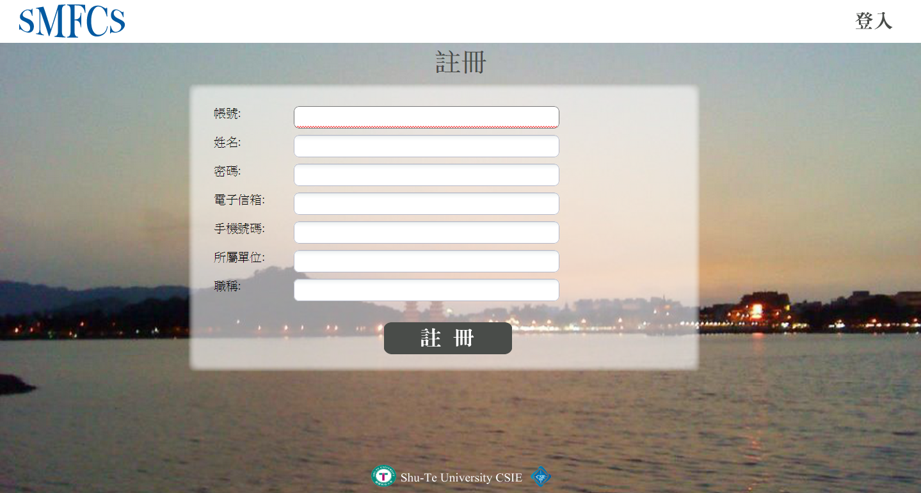
圖17電腦端網頁註冊頁面
電腦端網頁註冊成功之會員，即可經由登入頁面(如圖18)進行登入，進行影像的搜尋與瀏覽。
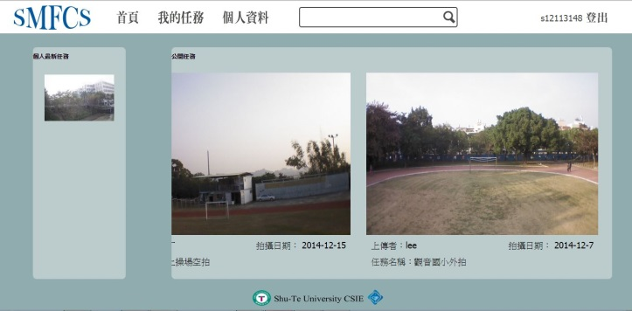
圖18網頁登入後頁面

電腦端網頁登入成功後 (如圖18)，若點選「個人資料」，會進入個人資料查詢頁面，可查看自己的資料(如圖19)，若要修改資料，按下「修改」即可進行資料編輯，編輯完畢後，新的資料即會將進入資料庫做資料的更新(如圖20)。
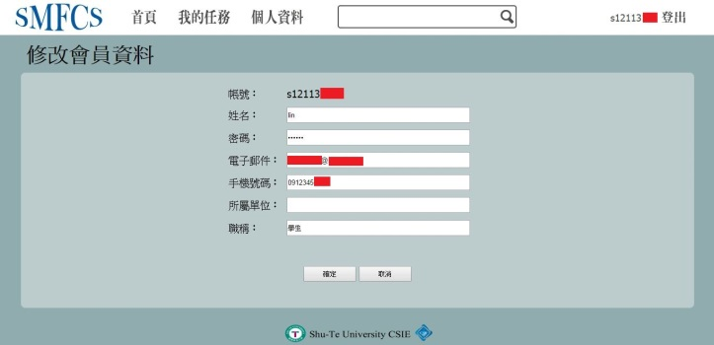
圖19 查詢個人資料
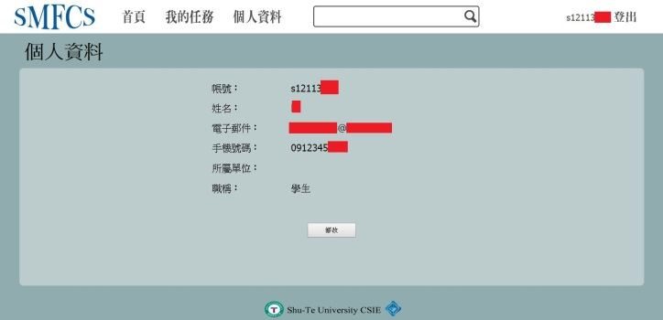
圖20修改個人資料

影像上傳子系統
使用者使用本系統進行拍照，需在手機端建立任務亦可刪除任務，建立任務的欄位有，任務名稱、任務描述及地點。在手機端，首先輸入帳號密碼，可進行註冊或登入驗證，如圖21(a)；接著可選取任務名稱，如圖21(b)。當使用者點選欲上傳的照片後，點選「上傳」按鈕，手機端會將使用者所點選的照片直接進行上傳動作；若使用者點選「加密上傳」，則會利用zip壓縮技術，將使用者所輸入之密碼(如圖22)，加密製成zip檔後，一同傳至資料庫中，zip檔加密採用AES-256bit加密技術，可讓使用者得到更高安全的防護措施。
圖23所示為上傳後，資料庫的查詢清單，上傳照片被放到所對應的路徑中。
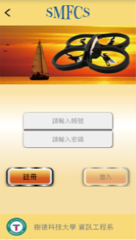 |  | 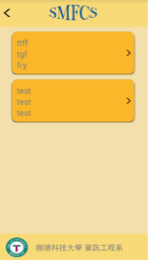
(a) | (b) |  |  | (c)
圖21 影像擷取與上傳操作；(a)註冊與登入介面，(b)選擇任務，(c)上傳照片
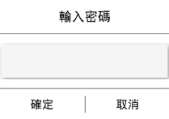
圖22 輸入影像上傳加密密碼之介面

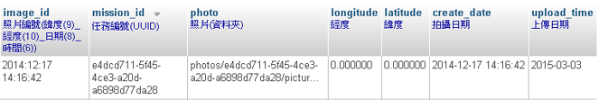
圖23 影像上傳後記錄於資料庫之資訊

Java提供的util.zip套件可進行Zip壓縮，但並沒有支援加密；為達成影像加密之目的，本專題使用使用zip4j套件所提供的函式來進行，zip4j套件支援AES 128/256 bit的加密，為增加密碼破解之難度，本計劃使用AES 256 bit加密技術，實作時使用以下套件。
import java.util.zip.ZipEntry;
import java.util.zip.ZipOutputStream;
import net.lingala.zip4j.core.ZipFile;
import net.lingala.zip4j.exception.ZipException;
import net.lingala.zip4j.model.ZipParameters;
import net.lingala.zip4j.util.Zip4jConstants;

Zip4j提供了許多相當完備的壓縮方法，包含：壓縮檔案、壓縮含密碼的檔案、壓縮分割檔案、壓縮指定檔案…等，使用者點選加密上傳會彈出一個對話框，要求輸入上傳加密密鑰，如圖22。輸入完成後即會壓縮成zip檔，如圖24，點擊zip檔，若要觀看圖片會被要求輸入解密密碼，如圖25，若密碼輸入失敗，則無法看到該圖片，若密碼輸入成功，即可觀看該圖片。
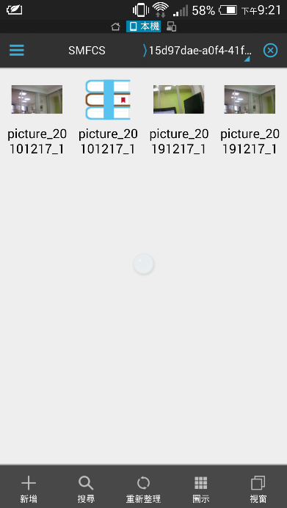
圖24 壓縮成功的zip檔
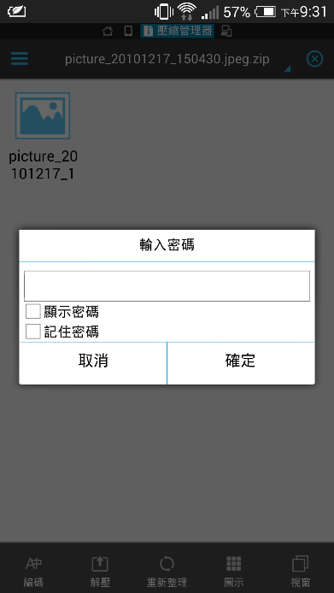
圖25解密密碼輸入畫面

影像搜尋與瀏覽子系統
如圖26所示為本專題利用PHP所建置的電腦查詢網頁介面，使用PHP連接資料庫取得資料庫中的任務及圖片資料，並且比對登入的使用者帳號，決定網頁顯示的內容。點選圖26畫面，可觀看該任務詳細資料，假如點選的照片是該使用者上傳的任務，可以修改權限及刪除照片，如圖27。使用者可以點選網頁內「我的任務」瀏覽使用者自己所上傳的全部任務，如圖28，也可以瀏覽他人上傳並設定公開之任務，如圖29。
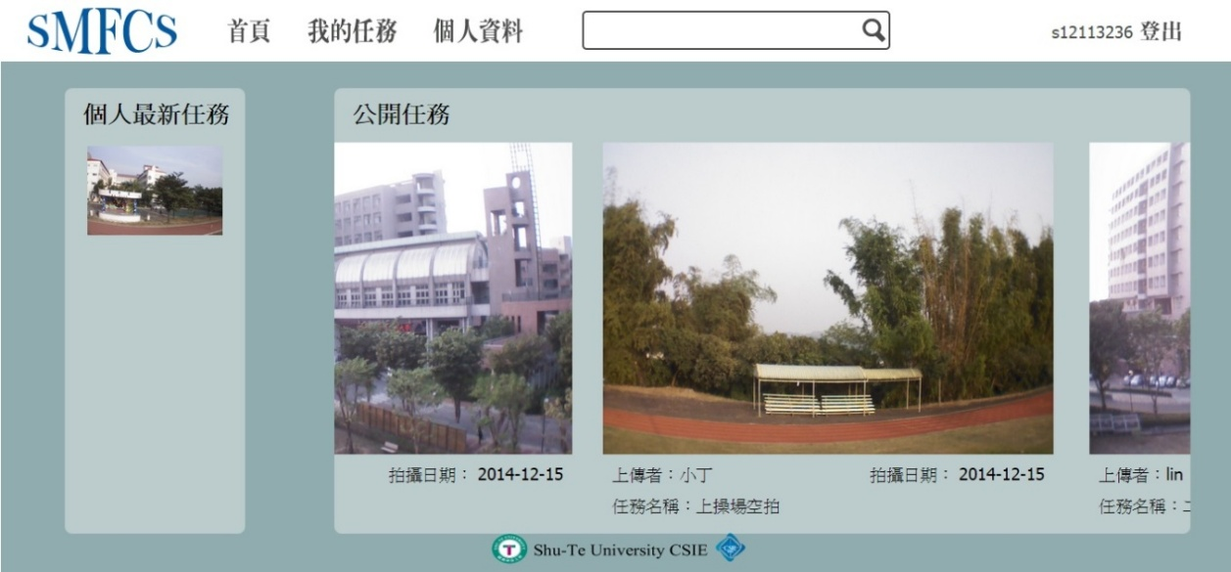
圖26登入後的首頁
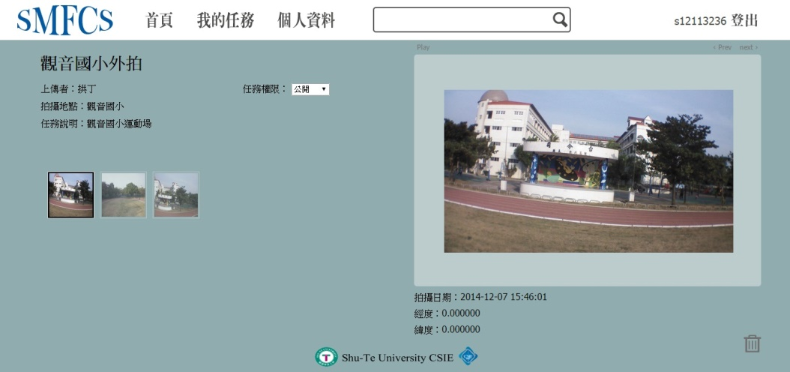
圖27瀏覽自己上傳的任務細節
進行照片搜尋時，可於網頁中上方搜尋列輸入欲搜尋的關鍵字，點選確定後會顯示公開並且符合關鍵字的所有任務，關鍵字的比對是依據任務名稱及地點做為參考，如圖30。
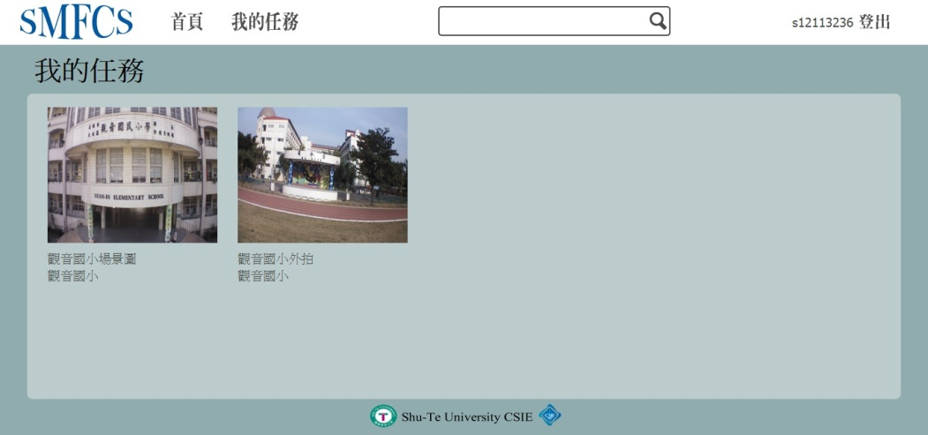
圖28使用者上傳的所有任務
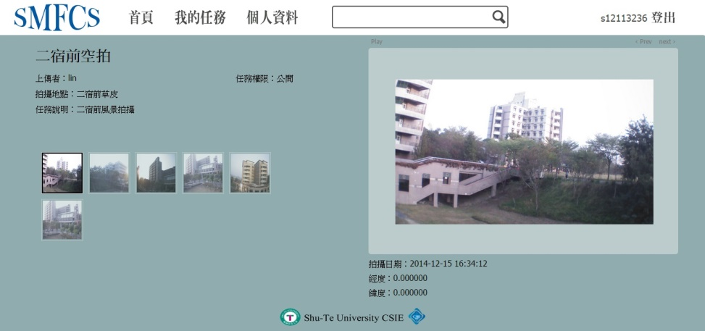
圖29瀏覽他人上傳並設定公開之任務
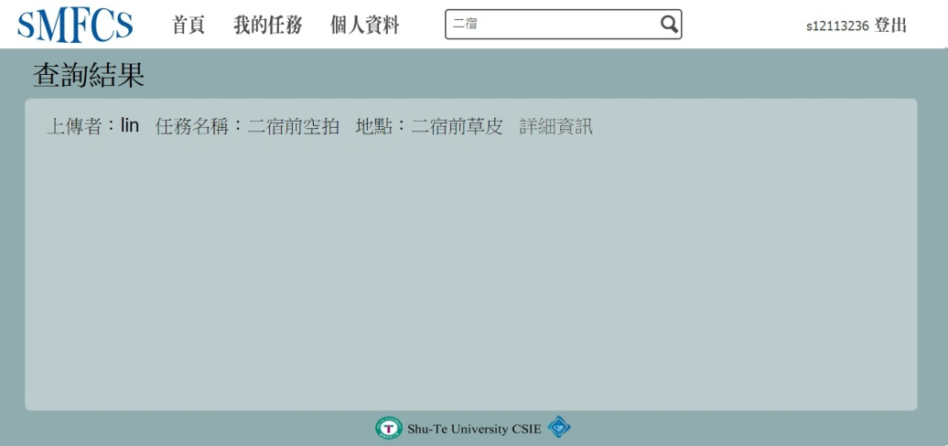
圖30以關鍵字搜尋上傳的任務

、結論
本專題使用Parrot AR.Drone四螺旋槳直升機，並配合AR.Drone SDK 2.0.1之開源碼進行實作，無人飛機於飛行過程可以擷取影像上傳至伺服器，並利用網頁顯示影像。使用者透過本系統可在網頁端或手機端進行註冊，成為系統使用會員後可享有此系統所提供的服務。本系統可結合當時所拍攝的時間、日期與地點，拍攝地點透過GPS模組所紀錄之經緯度等資訊取得。使用者需在手機端建立任務，然後進行無人飛機的控制與影像拍攝，拍攝完的影像會暫存在手機中。上傳影像時可選擇是否先將影像進行加密，若選擇加密上傳，使用者則可以自行設定密碼，完成設定密碼後，使用者必須輸入當時所建立的密碼才可看到影像，若使用者密碼輸入錯誤或是不輸入密碼，則無法看到上傳的影像。
影像上傳至伺服器端時，每個任務以一個資料夾進行分類管理，資料夾命名規則是以UUID進行命名，每個資料夾裡的影像檔名是以日期和時間進行定義。影像成功上傳至伺服器端後，使用者需登入自己的帳號密碼，登入成功後可在網頁端瀏覽上傳之任務相關照片。任務的影像可選擇公開權限，可以設定成公開或不公開，若選擇公開則每個會員都可以瀏覽此任務內的所有影像，若選擇不公開則只有上傳者可以瀏覽此任務內容。
目前無人飛行器常用於救災及勘查，實用性相當高，不但能在窒礙難行的地點或是人類不易到達的地方進行地點拍攝，用於記錄整個環境的樣貌都相當安全且方便。

參考文獻
- Google Android應用框架原理與程式設計36技，高煥堂著，廣悅文化，2009
- Google Android S，DK開發範例大全2，佘志龍等著，精誠資訊，2010
- PHP 4+IIS+SQL Server網站資料庫徹底研究，楊宗誌編著，文魁資訊，2003
- Google API開發詳解:Google Map與Google Earth雙劍合壁，江寬、龔小鵬，文魁資訊，2008
- Google Android設計招式之美，高煥堂，廣悅文化，2009
- Google！Android手機應用程式設計入門-第二版，蓋索林，文魁資訊，2009
- Dreamweaver+Photoshop+Flash多媒體網頁玩美必修技，林安琪、于冠雲，碁峯
- Ajax網頁程式設計：Google成功背後的技術，沈時宇，旗標，2010
- PHP5網頁設計範例教本，陳會安，學貫，2005
- http://ysl-paradise.blogspot.com，ysl的程式天堂-Android應用開發研究與諮詢，盧育聖
- UUID,維基百科, http://zh.wikipedia.org/wiki/通用唯一識別碼
- AES加解密,維基百科, http://en.wikipedia.org/wiki/Advanced_Encryption_Standard
- Zip4j壓縮解壓縮, http://www.lingala.net/zip4j/

附錄一
GPS | 全球定位系統（Global Positioning System，通常簡稱GPS）是一個中距離圓型軌道衛星導航系統。它可以為地球表面絕大部分地區（98%）提供準確的定位、測速和高精度的時間標準。系統由美國國防部研製和維護，可滿足位於全球任何地方或近地空間的軍事用戶連續精確的確定三維位置、三維運動和時間的需要。該系統包括太空中的24顆GPS衛星；地面上的1個主控站、3個數據注入站和5個監測站及作為用戶端的GPS接收機。最少只需其中4顆衛星，就能迅速確定用戶端在地球上所處的位置及海拔高度；所能收聯接到的衛星數越多，解碼出來的位置就越精確。
JPEG | JPEG是由國際標準組織（ISO）和國際電話電報諮詢委員會（CCITT）為靜態圖像所建立的第一個國際數字圖像壓縮標準，也是至今一直在使用的、應用最廣的圖像壓縮標準。JPEG由於可以提供失真壓縮，因此壓縮比可以達到其他傳統壓縮演算法無法比擬的程度。
WiFi | Wi-Fi的設置至少需要一個存取點（Access Point，AP）和一個或一個以上的客戶端使用者（client）。無線AP每100ms將SSID（Service Set Identifier）經由beacons（信號台）封包廣播一次，beacons封包的傳輸速率是1 Mbit/s，並且長度相當的短，所以這個廣播動作對網路效能的影響不大。因為Wi-Fi規定的最低傳輸速率是1 Mbit/s，所以確保所有的Wi-Fi client端都能收到這個SSID廣播封包，client可以藉此決定是否要和這一個SSID的AP連線。

